МИНИСТЕРСТВО СЕЛЬСКОГО ХОЗЯЙСТВА, ТОРГОВЛИ, ПИЩЕВОЙ И ПЕРЕРАБАТЫВАЮЩЕЙ ПРОМЫШЛЕННОСТИ ОРЕНБУРГСКОЙ ОБЛАСТИ

ОРЕНБУРГСКИЙ ОБЛАСТНОЙ ИППОДРОМ
ПРОГРАММА № 13
испытаний племенных лошадей
рысистых и верховых пород
РОЗЫГРЫШ ТРАДИЦИОННЫХ ПРИЗОВ
ЗАКРЫТИЕ БЕГОВОГО СЕЗОНА
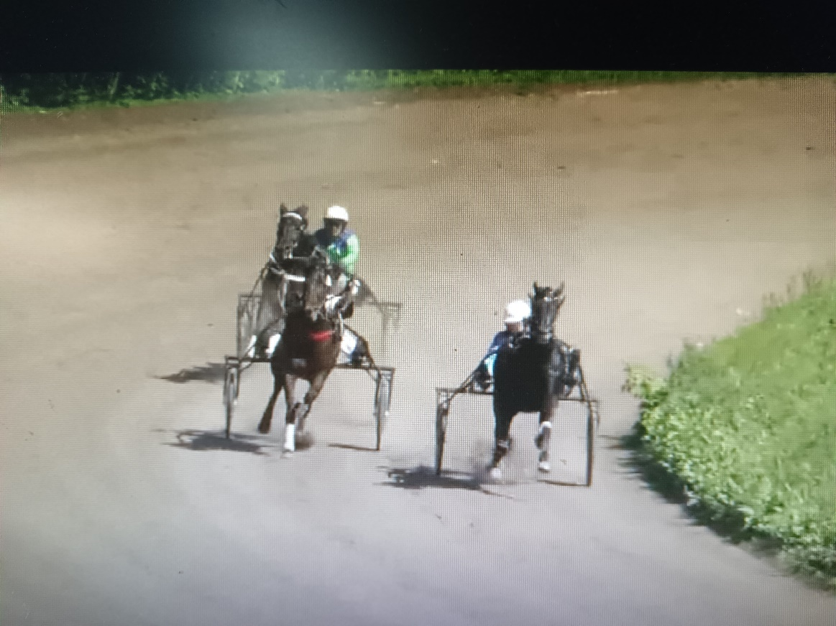

135 сезон испытаний
27 сентября (суббота)
Начало в 11:00 часов

460501 Оренбургская обл., с. Южный Урал,
ул. Буденного, 2 «Б» тел: (3532)99-33-36

Оренбург – 2025
Расшифровка программы испытаний

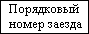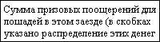
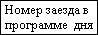

ЗАЕЗД № 13 (35) 15 час. 00 мин.
ПРИЗ «СОРРЕНТО»

Для лошадей 4-х лет и старше рысистых пород.
Дистанция 2400 м.
5600 баллов (2800-1400-840-560)
1
08.06 5. БОНУС - рыж. в сед. жер. 2015 г.р. (Оакли Фоеникс - Бельгия)
в аренде у Рябова Ю.В. (р. у Телегина А.Н.)
1.23,7 (2.14,0) 2.14,0 (4)
едет Рябов Ю. камзол белый шлем черный

1
2

4
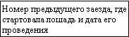

3

1 – стартовый номер, кличка лошади, масть, пол, порода, происхождение
(отец-мать), владелец (место рождения);
2 – лучшая резвость лошади в минутах и секундах на 1600 м. и в переводе на
1000 м.;
3 – резвость последних трех выступлений (в скобках – занятое место и
пометки о дисквалификации);
4 – категория, фамилия, имя наездника.

Календарный план

РОЗЫГРЫША
ТРАДИЦИОННЫХ ПРИЗОВ ДЛЯ ПЛЕМЕННЫХ ЛОШАДЕЙ
РЫСИСТЫХ И ВЕРХОВЫХ ПОРОД

135 сезон испытаний
посвящен 80-й годовщине Победы в Великой Отечественной войне 1941-1945 годов.

- 17 мая – Открытие летнего сезона испытаний
- 31 мая – Большой день
- 21 июня – Большой день
- 05 июля - Большой день
- 19 июля – Большой день (Дерби)
- 09 августа – Большой день
- 30 августа – Большой день
- 13 сентября – Большой день
- 27 сентября – Закрытие летнего сезона испытан

Заезд №1 (82) 11 час. 00 мин.

ПРИЗ «Улова»

Для лошадей 2023 года рождения орловской рысистой породы.
Дистанция 1600 м.
3600 б (1800-900-540-360).
При поддержке Панина А. В.

19.07 | 1 | МАНИФЕСТ | гн. жер.. (Финист - Медуница)  владелец Панин А. В. (р в АО «Хреновской к/з»)  1.28,56(2.21,7) 2.40,6(кв), 2.35,9(1), 2.21,7(1)  м-н Панин А. В. камзол сине голубой шлем бел
13.09 | 2 | ПАСТЕРНАК | вор. жер. (Кирасир - Парфянка)  ГБУ ГК с ипподромом «Оренбургская» (р. в ГБУ ГК с ипподромом «Оренбургская»  1.35,2(2.32,7)2.47,1(кв), 2.32,7(2),2.37,7(б/м)  н-к 2 ка. Завгородняя А. камзол белый с синем. шлем белый
13.09 | 3 | НЕВСКИЙ ПРОСПЕКТ | вор. жер. (Пульс- Небесная)  влад. ГБУ ГК с ипподромом «Оренбургская» (р. в ГБУ ГК с ипподромом «Оренбургская»  1.34,06 (2.30,5) 2.46,1(2), 3.38,0(3),2.47,3(3), 2.30,5(2)  н-к 1 кат. Гусев С. камзол голубой с белым шлем белый
30.08 | 4 | КАЛИБР ЯН | сер. жер. (Лагидный- Клевая)  владелец Артамонов С.В.. (р. у Янзытов В А.)  1.33,56(2.29,7) 2.39,5, 2.29,7(1)  едет Гущин С. камзол коричневой шлем блелый
13.09 | 5 | КАСАТКА ПН | сер. коб. (Снегирь- Кафедра МТС)  влад. КФХ Перепелкин Н.А. (р. у КФХ Перепелкин Н. А.)  1.35,12(2.32,2) 2.45,5(кв), 2.42,0(2),2.32,2(1), 2.28,3(1)  н-к.2 кат Попов А. камзол красно-зеленый шлем черный
13.09 | 6 | КАСПИЙКА | кр-сер коб. (Повелитель Хан - Каруселька)  влад. КФХ Перепелкин Н.А. (р. в к/з Уфимский № 119.)  1.4,55(2.40,8) 2.44,6(кв), 2.40,9(4),2.40,8(2)  едет Аделеев С. камзол белый шлем белый

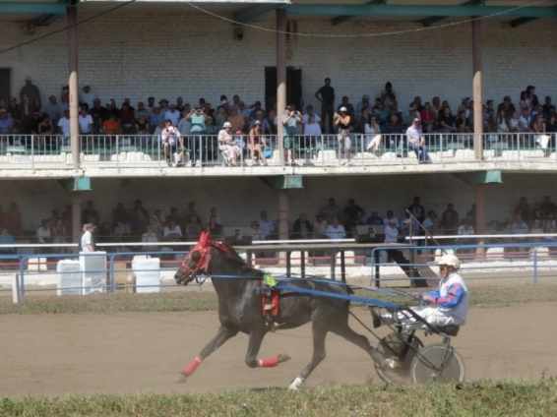

Заезд № 2 (83) 11 час. 20 мин.

ПРИЗ «В ЧЕСТЬ ЖИВОТНОВОДСТВА»

Для лошадей 2022 года рождения призовых пород.
Дистанция 1600 м.
При поддержки Харламова В. А.

07.09 | 1 | ГУРЗУФ | гн. жер. рус. рыс. (Фэймос Гроенхор - Газель)  в аренде у Дюкарева А.А. (рож. у Зибарева А.А.)  1.24,31 (2.14,9) 2.17,3(3), 2.17,6(2), 2.16,3(н/х) Ульян)  едет Ушаков Д. камзол шлем
30.08 | 2 | АЛСУ | гн. коб. ам. рыс. (Семпай Гановер - Анабель)  владелец Белая А. И. (р в ЗАО «Калинина»)  1.20,37 (2.08,6) 2.14,5(3), 2.08,6(3)  едет Горшков Н.С. камзол бел-син шлем белый
13.09 | 3 | СЛАВЯНКА ШИ | -гн. коб. рус. рыс. (Восход - Сага)  владелец Штоббе И.Я. (р. у Штоббе И.Я.)  1.25,5 (2.16,8) 2.16,8(4),2.18,3(3)  едет Даныш Алексей. камзол серый шлем черны
 | 4 | ФАСТ ВИНД | т-гн жер ам. рыс ( Виндсонг Тэйкс Олл- Фиджа)  владелец Гошков Н. А. (р. в к. з. Уфимский №119)  1.35,81(2.33,3) 2.33,3  едет Горшков Н. А. камзол шлем

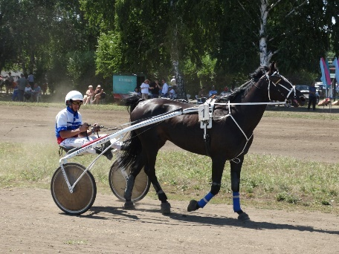

Заезд № 3 (84) 11 час. 40 мин.

ПРИЗ «Имени Министерства сельского хозяйства Российской Федерации»

Для кобыл 2021года рождения призовых пород.
Дистанция 3200 м.
6000 б. (2500-1500-1000)
Ценные подарки на сумму: 1м – 6 899руб.; 2м –4 999руб.; 3м –3 199руб.
ГБУ ГК с ипподромом «Оренбургская»

31.08 каз | 1 | МУЖЕСТВЕННЫЙ ВК | гн. жер рус рыс (Драго Джет-Мельпомена)  владелец Панин А. В. (р в ОАО «АПО Дружба»  1.13,5(1.57,6)1.57,6(1),1.59,3(1),3.04,6(1)2.00,7(3)Казань)  м-н-к Панин А. В. камзол сине голубой шлем бел
13.09 | 2 | ПИРУВАТ | гн .коб. рус. рыс.(Виндсонг Тейкс Олл-Паллада)  в аренде у СПК «Киров» (к. з. Уфимский №119)  1.20,37 (2.08,6) 2.08,6(1), 2.10,5(5), 2.23,8, 2.09,2(4),3.17,0(3)  едет Исанчурин Ф. камзол красный шлем белый
13.09 | 3 | ВИНЧЕР | вор. Жер. рус.рыс. (Чилдресс Гановер – Выпускница)  владелец Тасымов Т.О. (рож. У Тасымова Т.О.)  1.18,12 (2.05,0) 2.12,8(3), 2.05,0(3),2.05,4(1), 3.15,0(1)  н-к 1 кат. Тасымов Т. камзол черный шлем белый
13.09 | 4 | КАРНАВАЛ | гн. жер. рус. рыс. (Виндсонг Тэйкс Олл-Княжна Роксана)  в аренде Газпром трансгаз Екатеринбург  (рож. в АО Уфимский к/з№119)  1.20,5(2.08,8) 2.12,9(2),3.23,7(3),2.08,8(3), 3.21(2),3.15,2(2)  едет Усманов Р камзол зеленый шлем белый
13.09 | 5 | ФРАЙЕР БУ | т-гн. жер рус. рыс. (Слипи Бу – Формула)  в аренде у Гусева С.В. (р. у Ермакова Н.М.)  1.31,12(2.19,6) 2.21,5(5) , 3.23,4(2),3.25,8(3),3.20,0(4)  н-к 1 кат Гусев С. камзол красный с бел. Шлем белый

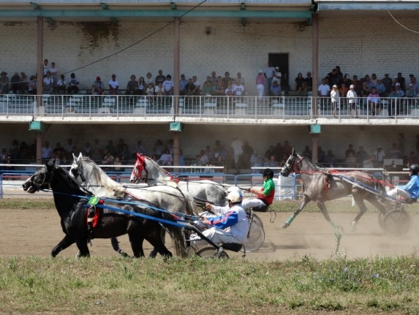

Выступление № 1 12 час. 00 мин.

ДЖИГИТОВКА

Военно-прикладной вид конного спорта, скачка на лошади, во время которой ездок выполняет гимнастические и акробатические трюки

 | 1 | ГИЧКА | гнедая кобыла русской рысистой породы  Выступает: БОЧКОВ ДЕНИС  доцент кафедры педагогики и  менеджмента ОГПУ и его воспитанница  Диас Светлана.

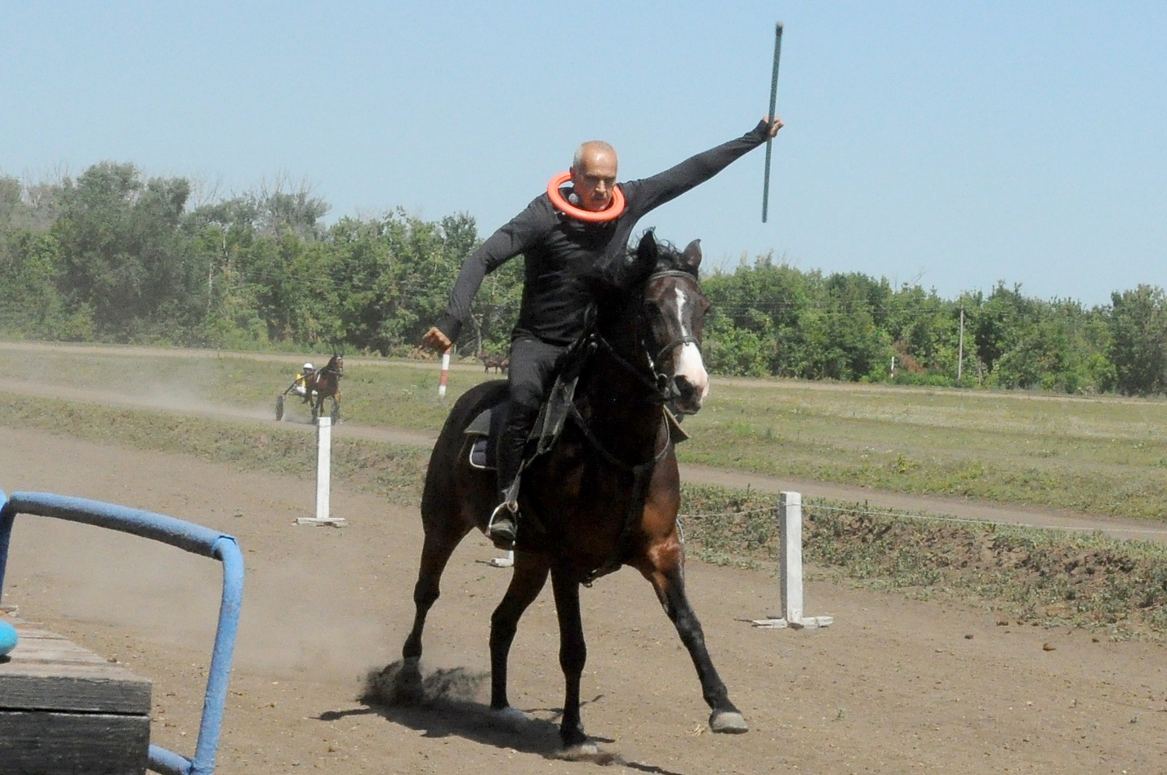

Заезд № 4 (85) 12 час. 20 мин.

ПРИЗ «ИМЕНИ ЛОКОТСКОГО КОННОГО ЗАВОДА»

Для лошадей 2022 года рождения призовых пород.
Дистанция 1600 м.
5000(2500-1250-750-500)
При поддержке Нагаева Е. А.

29.08 | 1 | ЖАРКИЙ ПОЦЕЛЙ  ЛОК | т-гн. жер. фр. рыс. (Коктейл Джет - Живопись)  владелец Исмагулов М. (р. в к/з Локотской)  1.18,06 (2.04,9) 2.04,9(2), 2.05,7(2), 2.05,8(2)Рам)  н-к 1 кат Бурданова З. камзол бел-крас шлем белый
13.09 | 2 | ХЕОПС | вор жер. рус. рыс. (Поединок - Хризантема)  владелец Штоббе И.Я. (р. у Штоббе И.Я.)  1.20,31 (2.08,5) 2.14,1 (гкс), 2.10,5(4),2.08,5(4), 2.17,9(1)  н-к 2 кат. Штоббе И. камзол красный шлем черный
31.08 | 3 | ХИТЛЭНД  ПАВ | гн. коб ам. рыс.( Тибериус Ф.- Хилтон Боко)  владелец Панин А. В. (у Панина А. В.)  1.13,62(1.57,8) 1.57,8(1), 2.01,9(2), 2.01,6(1)Казань)  м-н-к Панин А. В. камзол сине голубой шлем бел
31.08 | 4 | КОНЦЕРТ | гн. жер. рус. рыс. (Циклон Лок-Крамола)  владелец Кожиков Р. (в Еланском к.з.)  1.19,37(2.07,0)2.10,2(2), 2.15,1(1), 2.07,0(9) 2.10,5Казань  едет Кожиков Р. камзол красный шлем белый
13.09 | 5 | ЧИНГИСХАН | т-гн. жер. ам. рыс. (Чилдресс Гановер - Хистори Фэйл)  в аренде у СПК «Кирова». (р. у Иванченко И.В.)  1.18,81 (2.06,1) 2.09,8(1),2.06,1(1),2.08,9(1),2.12,3(1)  н-к 3 кат. Исхаков И. камзол красный с бел. шлем белый
19.07 | 6 | ХАН | гн. жер. рус. рыс. (Хауэбаут Ми- Насечка)  владелец Жантаев А. А. (рож. у Жантаев А. А  1.25,31 (2.16,5) 2.16,5(Ярин), 2.13,3(1)Тюмень  н-к Жантаев А. камзол хаки с сером шлем белый
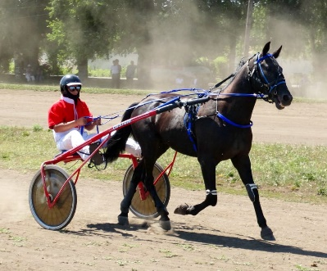

Заезд № 5 (86) 12 час. 40 мин.
ПРИЗ «ИМЕНИ ОРЕНБУРГСКОЙ ОБЛАСТИ»
Для лошадей 4-х лет и старшего возраста года рождения орловской рысистой породы.
Дистанция 3200 м
5600 (2800-1400-840-560).
Ценные подарки на сумму: 1м – 6 999руб.; 2м –4 499руб.; 3м –4 199руб.
ГБУ ГК с ипподромом «Оренбургская» ,

30.08 | 1 | ГИППОГРИФ | гн. жер. 2019 г.р. рус. рыс. (Принцип Кантри - Греги)  в аренде у СПК «им. Кирова». (р. АО Уфимский к/з№119.)  1.14,18(1.58,7) 1.58,7(2), 3.09,9(2),3.06,4, 2.02,0, 2.07,1Каз  м-н Шамионов П. камзол черно-белый красный шлем белый
13.09 | 2 | ПРАГА | гн. коб. 2020 г.р. рус. рыс. (Рельеф - Пресса)  владелец Штоббе И.Я. (р. в ОАО «Спутник».)  1.22,5 (2.12,0) 2.12,3 (3), 2.12,8, 2.12,0(5),3.19,4(3)  наездник Даныш Ан. камзол фиолетовый шлем синий
13.09 | 3 | МАЙБАХ | рыж жер 2020г.р.рус.рыс (Алтай- Мативи)  владелец Туктаров Е (р. у Бурдановой З. А.)  1.20,62(2.09,0) 2.20,0(кв), 2.09,0(1), 3.34,6(6),3.15,7(2)  едет Жапаралин К. камзол синий с бел шлем белый
31.08 | 4 | ЛЕМПИНГ ПАСС | т. гн. жер.2019 г.р. ам.рыс. ( Пасс Гановер - Линда`с Фото)  владелец Кожиков Р. А. (р. у Таракановский А.С.)  1.14,62 (1,59,4) 1.59,4(3), 3.18,0(4), 2.08,1, 3.09,3Каз  едет Кожиков Р. камзол коричневый шлем белый
13.09 | 5 | РАГНАР | гн. жер. 2020 г.р. фр. рыс. (Голден Раннер - Равнина)  владелец Иванченко И.В. (р. у Иванченко И. В.)  1.16,06 (2.01,7) 2.03,0, 2.02,9(2), 2.01,7(3),3.20,0(1), 2.06,4(1), 3.15,1(1)  н-к 2 кат Иванченко И.В. камзол бел-син-крас шлем белый
30.08 | 6 | АПОЛЛОН | т-гнед. жер2020 г.р. ам. рыс. (Парадиз Люк - Америка`с Стар)  владелец Кандалов Д. С. (р. у Панин А.П.»  1.16,5 (2.02,4) 2.08,4(1), 2.02,4(1), 2.09,1(Каз),2.08,9(2)  м-н-к Ягафаров М. камзол шлем

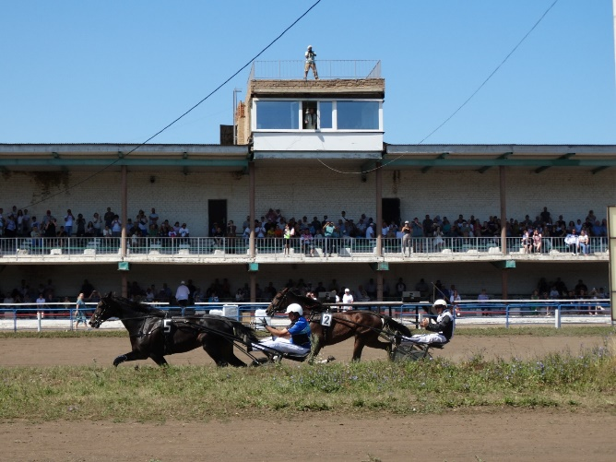

Заезд № 6 (87) 13 час. 00 мин.
ПРИЗ «ТАЛАНТЛИВОГО»

Для лошадей 2023 года рождения призовых пород
Дистанция 1600 м.
3600б.(1600-1080-720)
При поддержки АО « Оренбургагроснабтехсервис»

30.08 | 1 | ОСЕННЯЯ  РАДОСТЬ  АРТ | т- гн. коб. рус. рыс. (Синематограф- Осень)  владелец Артамонов С. В. (р. у . Артамонова С. В)  1.40,75 (2.41,2) 2.41,2 (1)  м-н-к Шамионов П. камзол чер-бел шлем белый
09.08 | 2 | ГВИНЕЯ | т-гн. коб.рус. рыс (Визирь Лок - Герцогиня)  влад. Шахов Ф. Г. (р. у Шахова Ф. Г.»  1.31,0 (2.25,2)2.35,2(кв), 2.25,2(3), 2.27,0(2)  н-к 3 кат. Ярышев Ш. камзол бел-син-крас шлем белый
09.08 | 3 | ГРЕТТА | гн. коб. рус .рыс.(Эхнатон дю Лила- Гамма)  в аренде у Хромова Д. (рож. в Еланский к/з)  1.44,18 (2.46,7) 2.46,7(2)Саратов  едет Радаев В. камзол син-бел шлем белый
19.07 | 4 | ВЭРМОНД | гн. жер. рус .рыс.( Эдмонтон Би - Верба)  владелец Уркимбаев Ж. М. (рож. у Воронцов Д. А.)  1.24,18(2.14,7)2.24,3(1), 2.14,7(3),2.17,7(1)  м-н-к Ягафаров М. камзол шлем
18.07 | 5 | МЕДАЛИСТКА  ПАВ | св. гн коб фр рыс (Слипи Бу – Мейбилин «Ч»)  владелец Панин А. В. (р у Панина А.В.)  1.27,56(2.20,1)2.29,7(4), 2.20,1, 2.17,4Рамен  м-н-к Панин А. В. камзол сине голубой шлем белый

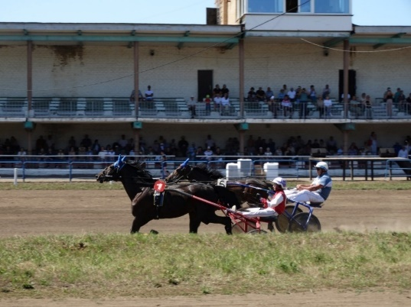

Конкур № 1 (3) 13 час. 20 мин.

«ЗОЛОТАЯ ОСЕНЬ»
(высота 80 см, 8 препятствий, 8 прыжков)
на чистоту и резвость.

 | 1 | АКВАРЕЛЬ | ворон-пегая кобыла полукровной породы  владелец Волженцева Е.  тренер Волженцева Е.  выступает Семеняк Анна
 | 2 | ДОГАДЛИВЫЙ | гнедой мерин русской рысистой породы  владелец Ильичева О.П.  тренер Фомин Т.В.  выступает Мухорьямов Артем.
 | 3 | РАДА | пегая кобыла  владелец Захарова О.Н.  тренер Захарова О.Н.  выступает Барашина Софья
 | 4 | МАЛЬЧИК | гнедой мерин полукровной породы  владелец Захарова О.Н.  тренер Захарова О.Н.  выступает Ковалевская Марина
 | 5 | ЛАКШЕРИ | гнедая кобыла полукровной породы  владелец Фомина В.В.  тренер Фомин Т.В.  выступает Фомин Дмитрий
 | 6 | КРЕПКИЙ | вор. мерин 2010 г.р. орловской рысистой породы  владелец Вилданова Э.  тренер Шитов А. А.  выступает Вилданова Эвелина
 | 7 | МАЛЬЧИК | гнедой мерин полукровной породы  владелец Захарова О.Н.  тренер Захарова О.Н.  выступает Барашина Софья
 | 8 | ЧИТА ГРЕЙ | серая кобыла полукровной породы  владелец Герцена Е.  тренер Шитов А. А.  выступает Шитова Дарья
 | 9 | ГАФАР | серый мерин полукровной породы  владелец Рыжкова Е. А.  тренер Фомин Т.В.  выступает Рыжкова Екатерина
 | 10 | РИММЕНИ | гнед-пегая. кобыла полукровной породы  владелец Волженцева Е.  тренер Волженцева Е.  выступает Рашитова Милана

Заезд № 7 (88) 13 час. 40 мин.
ПРИЗ «ИМЕНИ ХРЕНОВСКОГО КОННОГО ЗАВОДА»

Для лошадей 4-х лет и старшего возраста орловской рысистой породы
Дистанция 3200 м.
6000 б.(3000-1800-1200)
При поддержке санатория «Бузулукский Бор»

13.09 | 1 | ЗАКРАИНА | вор. в сед. коб.2020 г.р. (Кирасир - Земфира)  влад. ГБУ ГК с ипподромом «Оренбургская» (р. ГБУ ГК с ипподромом «Оренбургская»  1.23,06 (2.12,9) 2.19,4(2), 2.14,4(3), 3.30,3(3),3.26,8(5),3.32,2(2)  н-1 к Гусев С. камзол красный шлем белый
13.09 | 2 | ПОЛУЧКА | сер. коб. 2020 г.р. (Кураж- Парковка)  в аренде у СПК «Кирова» (р. в АО Уфимский к/з № 119)  1.17,68(2.04,3) 2.04,3(1)  ездок Исхаков И. камзол красный шлем белый
13.09 | 3 | КРЕОЛКА | т-сер коб 2021 г.р. (Киприот - Киевлянка)  влад. ГБУ ГК с ипподромом» Оренбургская (р. ГБУ ГК с ипподромом» Оренбургская)  1.33,68(2.29,9) 2.43,5(3), 2.29,9(3)  н-к 1кат. Гусев С. камзол бел-гол шлем белый
13.09 | 4 | МАЙСКАЯ ЗАРЯ | к-сер. коб. 2021 г.р. (Закон - Майская Полночь)  влад. ГБУ ГК с ипподромом «Оренбургская» (р. ЗАО к/з Омский.)  1.27,5 (2.20,0) 2.23,6(3),2.25,5(3), 2.20,0(2)  н-к 2 кат. Завгородняя А.. камзол белый шлем белый
19.07 | 5 | ТОБОЛ ПН | сер жер. 2021 г.р. (Обряд - Терамису)  влад. КФХ «Перепелкин Н.А.» (рож. в КФХ «Перепелкин Н.А.»)  1.23,56(2.13,7) 2.17,6(2) , 2.13,7(1) , 3.31,6(1) ,2.16,7(1)  н-к 2 кат Попов А. камзол зел-красный шлем черный


Санаторий «Бузулукский Бор» - это курорт в Оренбургской области, где можно оздоровиться и отдохнуть.
Если вы устали после активной и тяжелой работы и хотите подготовить свой организм и иммунитет к зиме, то вам необходимо отправиться в санаторий Бузулукский Бор.
Это более 50 видов физиотерапевтических процедур, СПА и флоат центры с бассейнами, бани, сауны, и конечно уникальная природа национального парка.
Вас ждут незабываемые экскурсии по лесу, где вы насладитесь красотой природы.
Вас разместят в самых комфортабельных номерах
И конечно 3-х разовое сбалансированное питание по системе шведский.
Заезд № 8 (89) 14 час. 00 мин.
ПРИЗ «В ЧЕСТЬ ВСЕМИРНОГО ДНЯ ТУРИЗМА»

Для лошадей 2023 года рождения призовых пород
Дистанция 1600 м.
3600б.(1600-1080-720)
При поддержки Лукьянова А. Ф.

30.08 | 1 | АДЛИН | т-гн.. коб. рус рыс (Донвар ЛОК - Аризона Дрим)  в аренде у СПК «Кирова». (р. в к/з Уфимском № 119)  1.27,37(2.19,8) 2.28,4, 2.42,4, 2.30,8(3), 2.19,8(3)  едет Сарсынбаев М. камзол красный шлем белый
09.08 | 2 | ФОКС | т- гн жер рус рыс . (Синематограф - Феофания)  владелец Кадияров К. Р. (р. у Кадиярова К. Р.)  1.27,43( 2.19,9) 2.28,1(кв), 2.23,4(1),2.19,9(2)  м-н-к Шамионов П. камзол бело-черный шлем белый
09.08 | 3 | БРОШКА ЛАФ | т-гн. коб. фр. рыс. (Квантум Кемп- Бромелия Грейс)  в аренде Иванченко И. В. (р. в ОАО «Спутник».)  1.26,0 (2.17,6) 2.43,0(2), 2.30,0 2.26,5(2), 2.24,8(1)  2.24,1(5) , 2.17,6(2),2.19,8(1)  н-к 1 кат Бурданова З. камзол бел-крас шлем белый
19.07 | 4 | АНГАРА  ЛАФ | гн. коб. рус. рыс. (Голден Раннер – Ананда)  влад. Шахов Ф. Г. (р. у Бурдановой З.А.)  1.30,56(2.24,9) 2.24,9, 2.26,7(б/м)  н-к 3 кат. Ярышев Ш. камзол син-бел-крас шлем белый

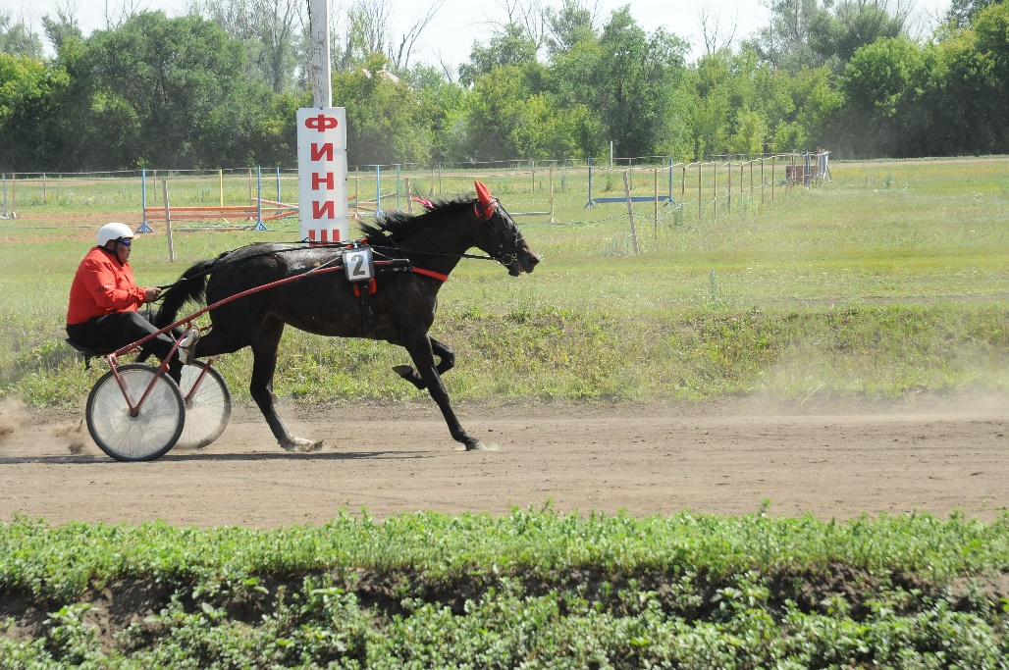

Результаты испытаний за 13.09. 2025 г.
Погода: солнечно, ветер южный 1-2 м/с,
t +16-18 ºС.
Дорожка: легкая .
Заезд № 1 ПРИЗ «Золотая осень».
Для лошадей 2021 года рождения призовых пород. Дистанция 2400 м.
5000 б.(2500-1500-1000)
Винчер от Чилдресс Гановер – Выпускница владелец Тасымов Т. О.
 | Тасымов Т. | 3.15,0 |  | 1
Карнавал | Усманов Р. | 3.15,2 |  | 2
Пируват | Исанчурин Ф. | 3.17,0 |  | 3
Фрайер Бу | Гусев С. | 3.20,5 |  | 4
Затаив Дыхание РМ | Алимаханов А. | 3.22,2 |  | 5
Резвость по четвертям: Винчер, Затаив Дыхание РМ-32,3,33,8-33,8-33,5-31,0-30,6.

Заезд № 2 Приз «Мемориал С. М. Буденного»
Для лошадей 5-и дет и старшего возраста призовых пород. Дистанция 2400 м.
5600 (2800-1680-1120)
Рагнар от Голден Раннер – Равнина владелец Иванченко И.
 | Иванченко И. | 3.15,1 |  | 1
Майбах | Жапаралин К. | 3.15,7 |  | 2
Прага | Даныш Ан. | 3.19,4 |  | 3
Подарок ШП | Рябов Ю. | 3.22,8 |  | 4
Резвость по четвертям: Рагнар-33,0-34,0-34,0-32,0-30,8-31,3.
Заезд № 3 Приз «Имени Чесменского конного завода»
Для кобыл 2021 года рождения орловской рысистой породы. Дистанция 1600 м.
5000 (2500-1500-1000)
Жерика от Киприота – Живицы владелец ГБУ ГК с ипподромом «Оренбургская»
 | Баширова Р. | 2.17,3 |  | 1
Майская Заря | Завгородняя А. | 2.20,0 |  | 2
Креолка | Гусев С. | 2.29,9 |  | 3
Лигия | Шишова О. | снята по вет пр
Резвость по четвертям: Жерика-34,1-34,0-34,0-35,2.

Заезд № 4 Приз «Будущности»
Для лошадей 2022 года рождения призовых пород.
Дистанция 1600 м.
5000 б.(2500-1500-1000)
Чингисхан от Чилдресс Гановер – Хистори Фэйл
 | Алимаханов А. | 2.12,3 |  | 1
Хеопс | Штоббе И | 2.12,7 |  | 2
Славянка ШИ | Даныш Ал | 2.18,3 | 1 | 3
Годольфина АРТ | Бросевич Д. | Не прибыл
Резвость по четвертям: Хеопс-32,0-36,1-33,5- Хеопс ,Чингисхан 30,7.
Заезд № 5 Ограничительный
Для лошадей 2023 года рождения орловской рысистой породы. Дистанция 1600 м.
Касатка ПН от Снегиря – Кафедра МТС влад КФХ « Перепёлкин Н. А.»
 | Попов А. | 2.28,3 | 1 | 1
Невский Проспект | Гусев С. | 2.30,5 |  | 2
Каспийка | Аделеев С. | 2.32,8 |  | 3
Пастернак | Завгородняя А. | 2.37,7 | н/х | б/м
Калибр Ян | Гущин С. | Не прибыл
Резвость по четвертям: Касатка ПН 34,0-40,0-35,5-38,8

Заезд № 6 Групповой
Для лошадей 2023 года рождения призовых пород. Дистанция 1600 м.
Брошка Лаф от Квантум Кемп – Бромелия Грейс в аренде у Иванченко И. В.
 | Бурданова З. | 2.19,5 |  | 1
Арнэ | Баширова Р. | 2.36,4 |  | 2
Ангара Лаф | Ярышев Ш. | 2.26,7 | н/х | б/м
Фокс | Шамионов П. | Не прибыл
Резвость по четвертям: Брошка Лаф-35,0-35,8-35,0-33,7.

Выписка из Правил испытаний племенных лошадей
рысистых пород на ипподромах
Российской Федерации

IX. Порядок записи лошадей для участия
в заездах на призы

9.10. Количество лошадей при записи на приз на ипподромах должно быть не менее четырех. В случае снятия лошади в день испытаний по ветеринарной причине, допускается проведение заездов с тремя участниками.
9.11. Лошадь, записанная на приз, должна в нем участвовать, кроме случаев, когда участие в призе невозможно по ветеринарной причине, а также в случаях, указанных в пунктах 12.3, 14.9 настоящих Правил. В иных случаях неучастие лошади в заезде влечет исключение ее участия в испытаниях сроком на 2 месяца с момента записи на приз.

XIII. Виды и порядок приема старта
13.1. Старт может быть общий (за стартовой машиной или без нее) или раздельный (в гандикапах).
13.2. Общий старт без использования старт-машины:
После третьего сигнала участники заезда, соблюдая порядок номеров, едут укороченной рысью (тротом) до вспомогательного столба, находящегося от линии старта на расстоянии 80 - 100 м. Наездники обязаны, увеличивая скорость движения лошади (пейс), выдерживать равнение по определенной судьей на старте лошади.
Заезд начинается по команде судьи на старте "ПОШЕЛ", сопровождающейся опусканием флага.
При плохом равнении, аварийной ситуации, закидке лошади или в случае нарушения наездниками стартовых номеров участники заезда по специальному сигналу (частые удары колокола) возвращаются на исходную позицию для повторного старта.

XIV. Правила приема старта
14.3. До пересечения стартовой линии участники заезда обязаны строго соблюдать прямолинейное движение и порядок стартовых номеров.
14.4. После пересечения линии старта участники заезда должны соблюдать прямолинейное движение на отрезке не менее чем 50 метров.
14.8. В случае фальстарта по вине наездника или в связи с неуправляемостью лошади судья на старте, по согласованию с главным судьей, может пустить данную лошадь во втором ряду (кроме гандикапов).
14.9. Лошадь снимается со старта в случае аварии, поломки экипажа, обрыва сбруи, закидки, неуправляемости, травмы или расковки. Решение о снятии лошади со старта принимает главный судья.

XV. Правила езды в заездах
15.3. Если лошадь сбилась в галоп, то наездник должен сразу же направить ее к наружной бровке призовой дорожки без создания помех для других участников. Если это невозможно, то необходимо без снижения скорости сохранять направление движения. Такое положение не считается достижением преимущества и не расценивается как проскачка, но не более чем на расстоянии 100 м. Недопустимо грубое управление и резкое осаживание лошади при сбое. Если лошадь резко меняет направление движения (валится), наездник обязан перестать пользоваться средствами посыла и выровнять траекторию движения.
15.4. По дистанции наезднику разрешается менять направление, только опередив сзади идущих лошадей не менее чем на 1,5 запряжки. Нарушение этого правила, повлекшее за собой помеху другим участникам, именуется "кроссингом".
15.5. Идущую впереди лошадь можно объезжать как справа, так и слева, если для объезда имеется достаточно места и это не мешает другим участникам.
15.12. К нарушениям правил езды относятся:
а) непринятие старта, фальстарт и принятие старта не со своего номера;
г) помехи - любые действия наездника, повлекшие за собой резкое изменение хода, скорости, траектории движения и (или) сбой соперника, включая:
пересечение направления движения другого участника заезда, не опередив его на 1,5 запряжки (кроссинг);
отвод другой лошади вправо или влево (теснение);
езда зигзагами, мешающая другим участникам;
зажатие между двумя лошадьми третьей;
резкое снижение темпа бега, мешающее едущим сзади участникам, в том числе при сбое;
неправильное пользование хлыстом, мешающее другим участникам;
д) использование недозволенных приемов посыла.

XVI. Классификация нарушений правил езды в заездах
16.1. Нарушения наездниками правил езды в призах классифицируются по степени влияния на результат заезда и по действиям наездника по предотвращению нарушений.
По степени влияния на результат заезда нарушения подразделяются на:
повлиявшие на результат;
не повлиявшие на результат.
16.2. В случае нарушения правил езды главный судья и члены судейской коллегии обязаны смоделировать ситуацию таким образом, чтобы установить, каким был бы результат заезда, не случись данного нарушения.
Если судейская коллегия принимает решение о том, что результат был бы отличным от фактического, то нарушение классифицируется, как повлиявшее на результат. Если же судейская коллегия принимает решение, что результат совпал бы с фактическим, то нарушение классифицируется как не повлиявшее на результат.
16.3. Если нарушение признано повлиявшим на результат заезда, судейская коллегия обязана лишить виновника (виновников) занятого места.
16.4. Если нарушение признано не повлиявшим на результат заезда, никаких изменений в результат заезда не вносится.

XVII. Сбои, проскачки, неправильный ход, галоп к столбу
17.1. Переход лошади с рыси на галоп, если при этом она сделала три и более скачка, расценивается как сбой. Допускается следующее количество сбоев:
для лошадей 2-х летнего возраста - 3 сбоя по дистанции;
для лошадей 3-х лет и старше на дистанции 1600 м - 2 сбоя, на дистанции 2400 м и более - 3 сбоя.
17.2. Последующие (лишние) сбои ведут к дисквалификации лошади.
17.3. Проскачка фиксируется в тех случаях, когда лошадь на сбою выигрывает пространство, или на участке, равном приблизительно 50 м, не отстает от других участников, или скачет, не подчиняясь наезднику, приблизительно 100 метров.
17.4. Под неправильным ходом понимают выраженное нарушение двухтактного ритма или синхронного диагонального движения конечностей на резвой рыси. Неправильный ход признается у лошади, бегущей с нарушением рысистого аллюра либо иноходью приблизительно 100 м.
В случае если лошадь при этом не отстает от других участников и наездник не сдерживает ее, неправильный ход может быть зафиксирован и на более коротком отрезке дистанции.
17.5. Лошадь, сделавшая лишние сбои, проскачку, имевшая зафиксированный неправильный ход по дистанции либо прошедшая линию финиша галопом (галоп к столбу) или неправильным ходом, дисквалифицируется в данном заезде.
17.6. Судейская коллегия должна во время заезда информировать зрителей, присутствующих на испытаниях, о сбоях, проскачках и неправильном ходе лошадей.
17.7. Резвость лошадей, дисквалифицированных за лишние сбои, проскачку, неправильный ход или галоп к столбу, фиксируется с соответствующей отметкой: "л. сб.", "пр.", "нх", "гкс" и не может быть зарегистрирована в качестве рекорда.

